昆明理工大学2013年硕士研究生招生入学考试试题(A卷)

考试科目代码： 805 考试科目名称 ：金属矿床地下开采

考生答题须知
- 所有题目（包括填空、选择、图表等类型题目）答题答案必须做在考点发给的答题纸上，做在本试题册上无效。请考生务必在答题纸上写清题号。
- 评卷时不评阅本试题册，答题如有做在本试题册上而影响成绩的，后果由考生自己负责。
- 答题时一律使用蓝、黑色墨水笔或圆珠笔作答（画图可用铅笔），用其它笔答题不给分。
- 答题时不准使用涂改液等具有明显标记的涂改用品。
一、填空题（每空2分，60 分）
- 根据矿石中含金属矿物性质、矿物组成、化学成分等，可将矿石分为自然金属矿石、( )、( )、( )。
- 矿石中有用成分的含量叫( )。
- 根据岩体的稳定性，通常将岩体分为( )、( )、( )、( )和( )。
- 根据矿体倾角的大小，可将矿床分为( )矿床、( )矿床、( )矿床和( )矿床。
- 矿床开采三级储量是指( )、( )和( )。
- 根据矿床地下开采的特点，矿床开采步骤一般分为( )、( )、( )和( )。
- 矿石贫化率是指( )。
- 金属矿床地下开采典型的单一开拓法有( )、( )、( )和( )。
- 岩体开挖后，原有的应力平衡状态被打破，引起原岩应力的重新分布，产生( )。应力场的重新分布过程中，使巷道、采场围岩发生变形、位移乃至破坏的现象称为( )。
- 采矿方法分类以回采时地压管理方式为依据，采矿方法分为( )、( )、( )。
二、简答题（每小题10分，共30分）
- 简述矿石贫化率和岩石混入率的关系。
- 简述无底柱分段崩落法的工艺特点。
- 简述采矿方法选择的基本要求。
三、根据你的学习、实习、毕业设计及实践，谈谈你对现代地下采矿的发展趋势的认识。（16分）
四、根据下述矿床开采技术条件，通过简要的技术分析，初步选出技术上可行的采矿方法2～3个。(20分)
某铜铁矿床，矿体走向长350m，傾角60～70º，平均厚度50m。矿体连续性好，形状规整，地质构造简单。矿石为含铜磁铁矿，致密坚硬，f₁=8～12，属中稳至稳固岩体。矿体上盘为大理岩，f₂=7～9，属不稳固至中等稳固岩体，但岩溶发育。下盘为矽卡岩化斜长岩及花岗闪长斑岩，因受风化，稳固性差。矿石品位较高，平均含铜1.73%，含铁32%。矿山设计年产量80万吨，地表允许塌陷。
五、计算题 (10分)
根据设计要求，某矿体选用下盘竖井开拓(如下图)。按设计要求，矿体划分为3个阶段13个矿块开采，每个矿块的矿石储量(kt)如下：Q₁=104、Q₂=140、Q₃=120、Q₄=230、Q₅=130、Q₆=110、Q₇=160、Q₈=120、Q₉=120、Q₁₀=50、Q₁₁=60、Q₁₂=105、Q₁₃=120。试选定竖井井筒位置，并在图中标出安全距离。

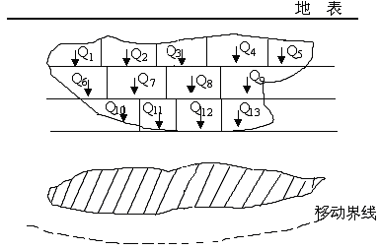
六、下图为两种采矿方法的立体示意图，请填出采矿方法名称。（每小题7分，共14分）
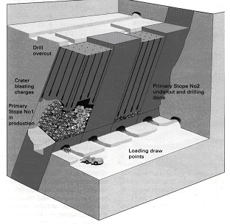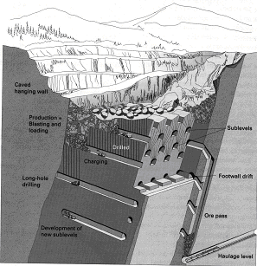
采矿方法图1 采矿方法图2
图1所示采矿方法名称为（ ）。
图2所示采矿方法名称为（ ）。

